Требования к проекту

1 Введение

Игра "PlanetDefenders" в жанре Tower Defense. Мир будет разбит на зоны(различные планеты). На каждой новой планете будут свои «Захватчики» и «Защитники»(вместо башен, будут своего рода космические корабли). Для того, чтобы попасть на следующую планету необходимо пройти все уровни текущей. Также будет возможность прокачивать умения при наборе определённого количества очков. Цель игры – защитить все планет от инопланетных захватчиков. Сохранения будут храниться локально.

2 Требования пользователя

2.1 Программные интерфейсы

Игра будет написана на языке C# с использованием игрового движка Unity3D для PC. Чтобы реализовать возможность воспроизведения любой сохранённой игры будут использоваться базы данных MySQL.

2.2 Пользовательский интерфейс

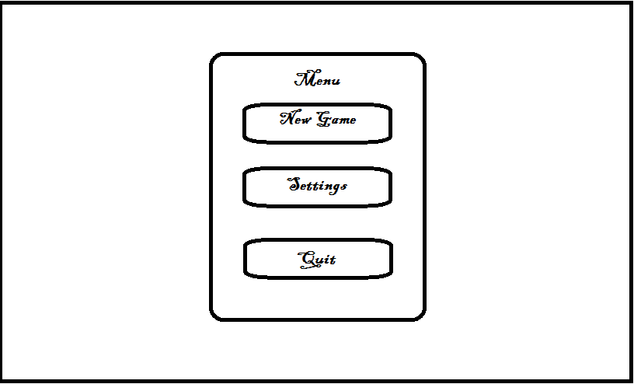

Рис1. Главное меню

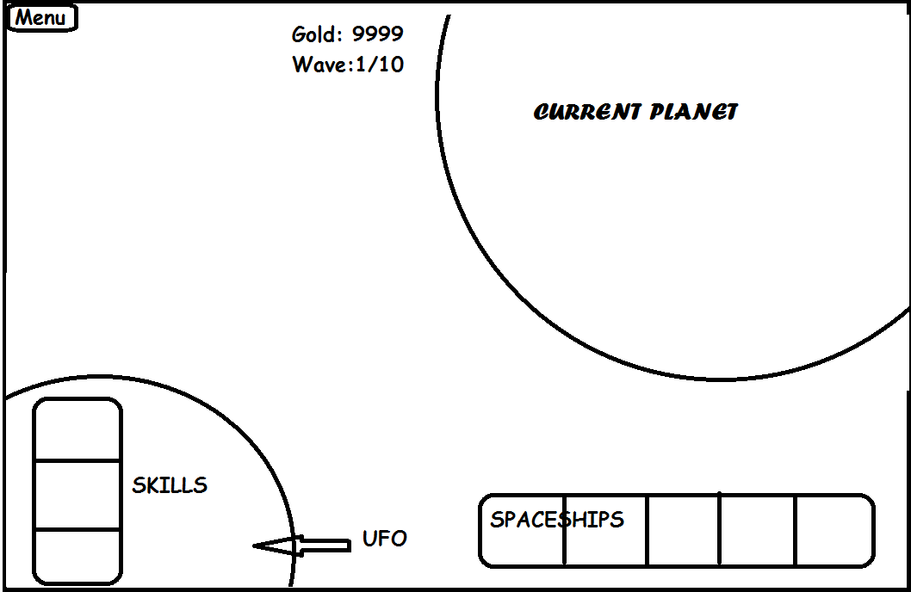

Рис2. Игровое поле

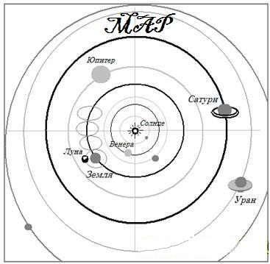

Рис 3. Карта(на карте доступна возможность выбора уровня для прохождения или улучшения предыдущего результата)

2.3 Характеристики пользователей

Для того чтобы играть в PlanetDefenders не нужно обладать особыми навыками. Поэтому эта игра будет подходить для пользователей любого возраста и «игрового» опыта.

2.4 Предположения и зависимости

Приложение не зависит от подключения к Интернету, а также не требует постоянного (стабильного) запуска. В любой момент времени и в любом месте можно зайти и продолжить незавершённый бой или начать новую игру.

3 Системные требования

3.1 Функциональные требования

1. Реализовать меню с возможностью:

-начать новую игру,

-продолжить последнюю,

-загрузить любую сохраненную,

- выбрать настройки,

-выхода;

1. Должен быть реализован графический интерфейс, содержащий следующую информацию:

-текущее золото (добавляется за убийство противников и отнимается при улучшении навыков и покупке кораблей),

-количество волн противников(с каждой волной количество и сила противников увеличиваются),

-активные способности (которые можно улучшить за определённое количество золота);

1. Также должны быть добавлены следующие кнопки:

-меню навыков,

-главное меню,

-мини-карта(для выбора уровня);

1. Реализовать возможность повторного прохождения уровня для улучшения своего результата.

3.2 Нефункциональные требования

3.2.1 АТРИБУТЫ КАЧЕСТВА

1. Игра должна потреблять небольшое количество оперативной памяти(менее 512 Мб), для того чтобы сделать её доступной для пользователей с различным оборудованием(не каждый может позволить себе навороченный компьютер);
2. Подсказки об элементах GUI ( при наведении мышью на элементы высвечиваются подсказки о том , что будет происходить при нажатии на них).